Die Casa Rossa der Kulturhauptstadt 2025:
Ein Beitrag nachhaltiger Baukultur
Überzeugende Badgestaltung mit Kaldewei Badewannen

KALDEWEI, Ahlen, im Mai 2025 – Fast drei Jahrzehnte lang stand die Casa Rossa im Sonnenbergviertel von Chemnitz leer. Die Instandsetzung als Wohnimmobilie wurde jedoch nie aufgegeben. Von 2018 bis 2020 haben Annette Fest und Christian Bodensteiner von bodensteiner fest Architekten das Bestandsobjekt behutsam saniert. Für die Badgestaltung fiel die Wahl der Münchener Architekten auf die Badewanne Classic Duo Oval aus der nachhaltig ausgerichteten Luxstainability®-Welt von Kaldewei. Passend zum diesjährigen Titel von Chemnitz als europäische Kulturhauptstadt ist nun ein Buch über das Projekt in dem Gründerzeitviertel erschienen, welches dokumentiert, wie eine behutsame Sanierung durch einen respektvollen Umgang mit dem Bestand gelingen kann.

Für Annette Fest und Christian Bodensteiner standen bei dem Projekt nachhaltige Ansätze und ein ebenso modernes wie hochwertiges Design im Vordergrund. So war die Kaldewei Badewanne Classic Duo Oval für die erfahrenen Architekten ein Perfect Match, da es sich nicht nur um ein vollständig zirkuläres Produkt handelt, sondern den Bädern gleichzeitig ein edles Antlitz verleiht. Die Idee eines demokratischen Luxus, der sinnhaft verführerisches Design mit adäquaten Produkten kombiniert und durch seine Funktion den Nutzer beinahe unendlich lange begeistert, passte hervorragend ins Gesamtkonzept. Die Architekten interessierte vor allem, mit welch einfachen Mitteln es möglich ist, die Bausubstanz weitestgehend beizubehalten oder wiederzuverwenden, ihre Qualitäten herauszuarbeiten und dennoch das Gebäude in die heutige Zeit zu transformieren. Die Einsparung von grauer Energie und CO2 war dabei ebenso Leitgedanke wie das Erhalten und Herausarbeiten der vorhandenen baukulturellen Qualitäten.

Im Zuge des Deckenaustauschs wurden die einst vom Zwischenpodest des Treppenhauses zugänglichen Toiletten in die jeweiligen Wohnungen integriert und ihre Decken auf das Niveau der Wohnräume angehoben. In den neuen Bädern überzeugen die Classic Duo Oval-Badewannen von Kaldewei aus kreislauffähiger Stahl-Emaille. Ihre puristische Gestaltung und zeitlose Eleganz verleihen den neuen Bädern eine klare, ausgewogene Ästhetik. Mit zwei identischen Rückenschrägen laden sie auch zum gemeinsamen Baden ein. Durch raumhohe Fenster eröffnet sich beim Baden ein Blick in die Baumkrone des Ahorns und auf das üppige Hinterhofgrün – und schafft so ein entspannt-luxuriöses Spa-Ambiente inmitten naturnaher Umgebung. Die Gestaltung der Bäder unterstreicht schlüssig das nachhaltig ausgerichtete Gesamtkonzept der Sanierung, das bereits mehrfach ausgezeichnet wurde, u.a. mit dem Fritz Höger Preis 2020 in Bronze und dem Heinze-Award 2020.

Das jüngst erschienene Buch zur Casa Rossa Chemnitz wendet sich detailreich und dennoch leicht verständlich an Fachleute der Immobilien- und Baubranche sowie an alle, die sich für Baukultur und neue Wege des Bestandserhalts interessieren. Mit Gedanken zum Stellenwert von Gestaltqualität, zum Einfachen Bauen im Bestand und zur Kreislaufwirtschaft hilft die Publikation, Baukultur in die Breite zu tragen. Und das im Kulturhauptstadtjahr Chemnitz 2025.

Informationen zum Buch
Casa Rossa Chemnitz
Ein Beitrag nachhaltiger Baukultur
Herausgegeben von bodensteiner fest
Mit Beiträgen von Bgm. Michael Stötzer, Maria Meinel, David Kasparek,
Sabine Hausmann und Martin Neubert, Katharina Lichtner, Annette Fest
und Christian Bodensteiner u.a.
Deutsch / Englisch, 228 Seiten, 248 Fotos, 32 Pläne
17 x 26 cm, Softcover, 2025
Deutscher Architektur Verlag
ISBN 978-3-946154-90-7
58€

Bilder- und Bildunterschriften:
0.1_Kaldewei_Casa_Rossa_Chemnitz_Straßenansicht
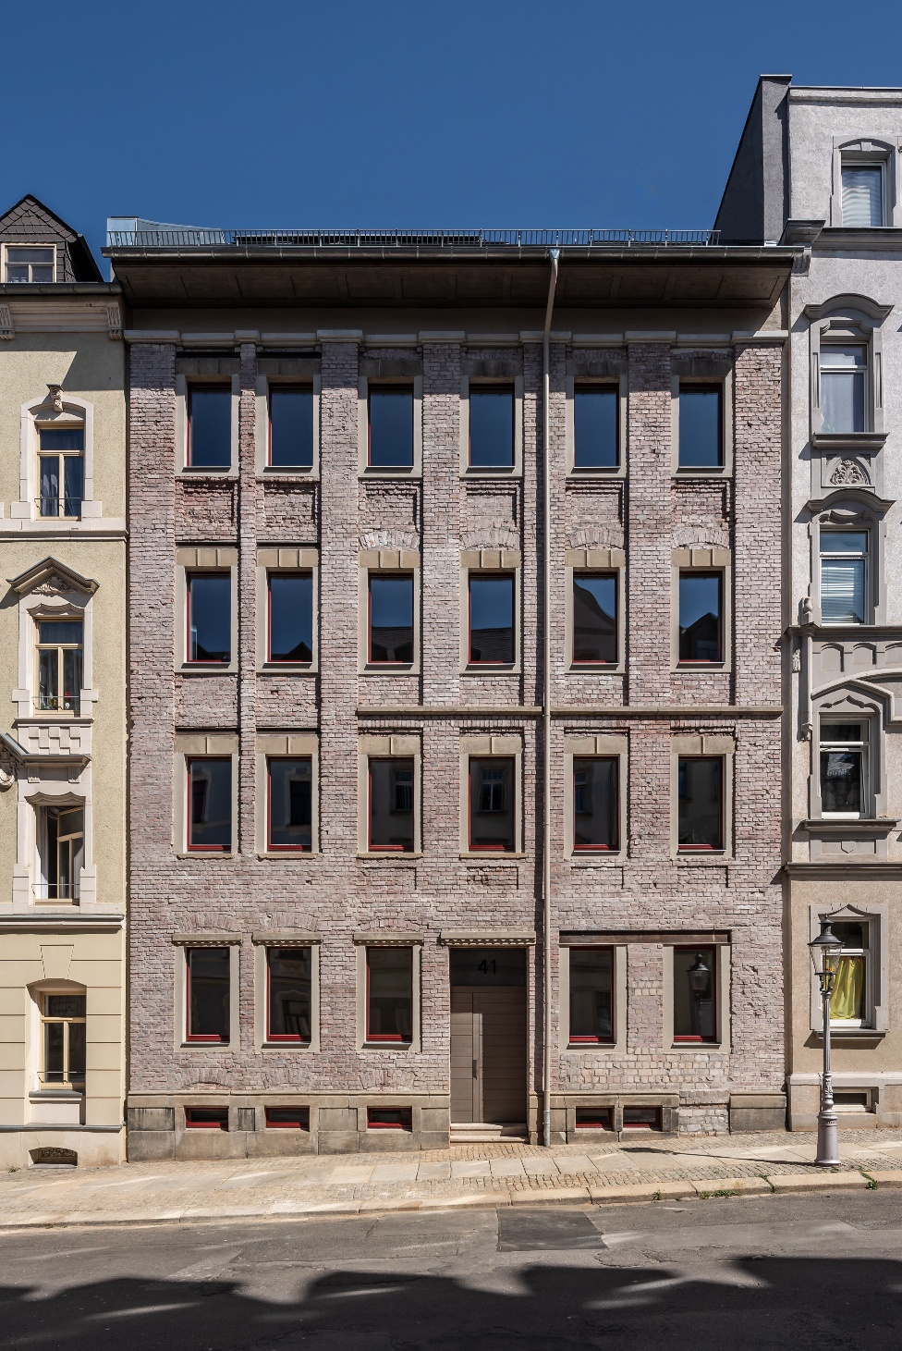
Foto: Sfeffen Spitzner
Die sanierte Casa Rossa setzt ein Zeichen für nachhaltigen Bestandserhalt im Chemnitzer Stadtbild.

0.2_Kaldewei_Casa_Rossa_Chemnitz_Brickloft
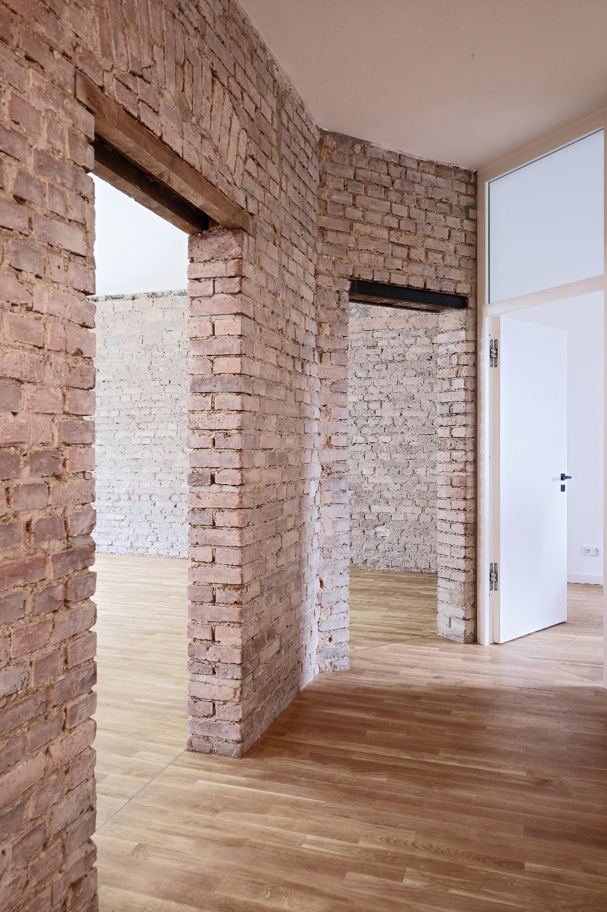
Foto: bodensteiner fest
Die Architekten bewahrten die Bausubstanz, betonten ihre Qualitäten und passten das Gebäude an die modernen Anforderungen an.

0.3_Kaldewei_Casa_Rossa_Chemnitz_Wohnungseingang
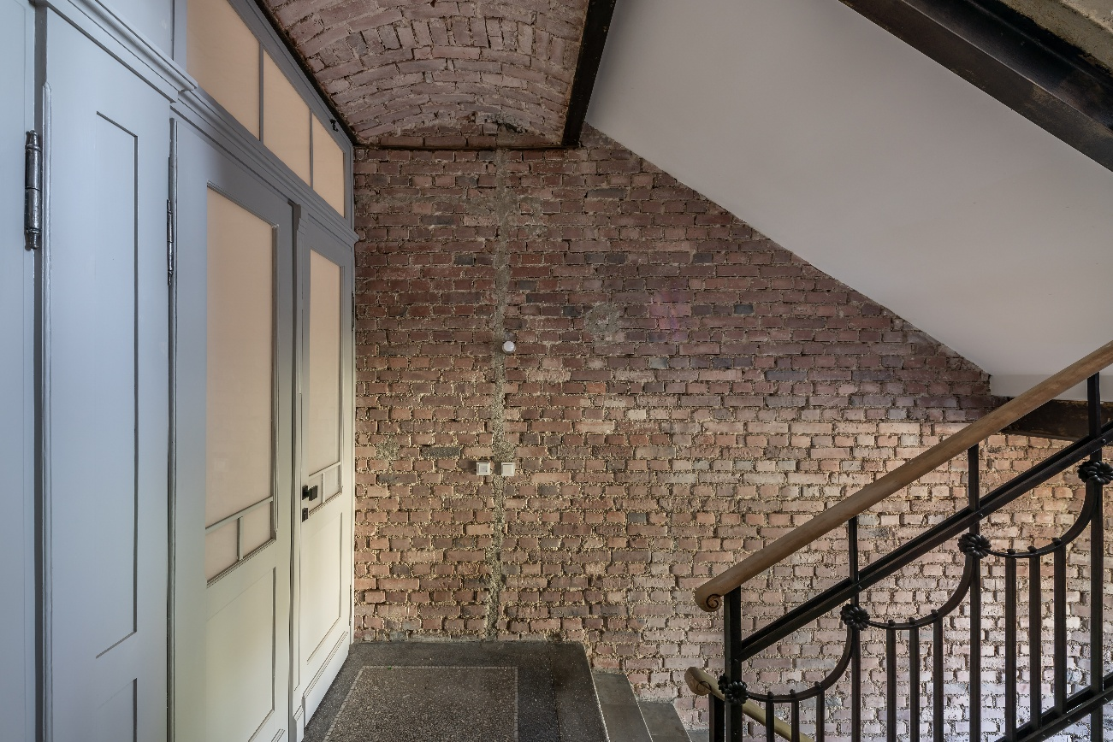
Foto: Sfeffen Spitzner
Der Wohnungseingang der Casa Rossa steht exemplarisch für den respektvollen Umgang mit der Gründerzeit-Substanz.

0.4_Kaldewei_Casa_Rossa_Chemnitz_Maisonette
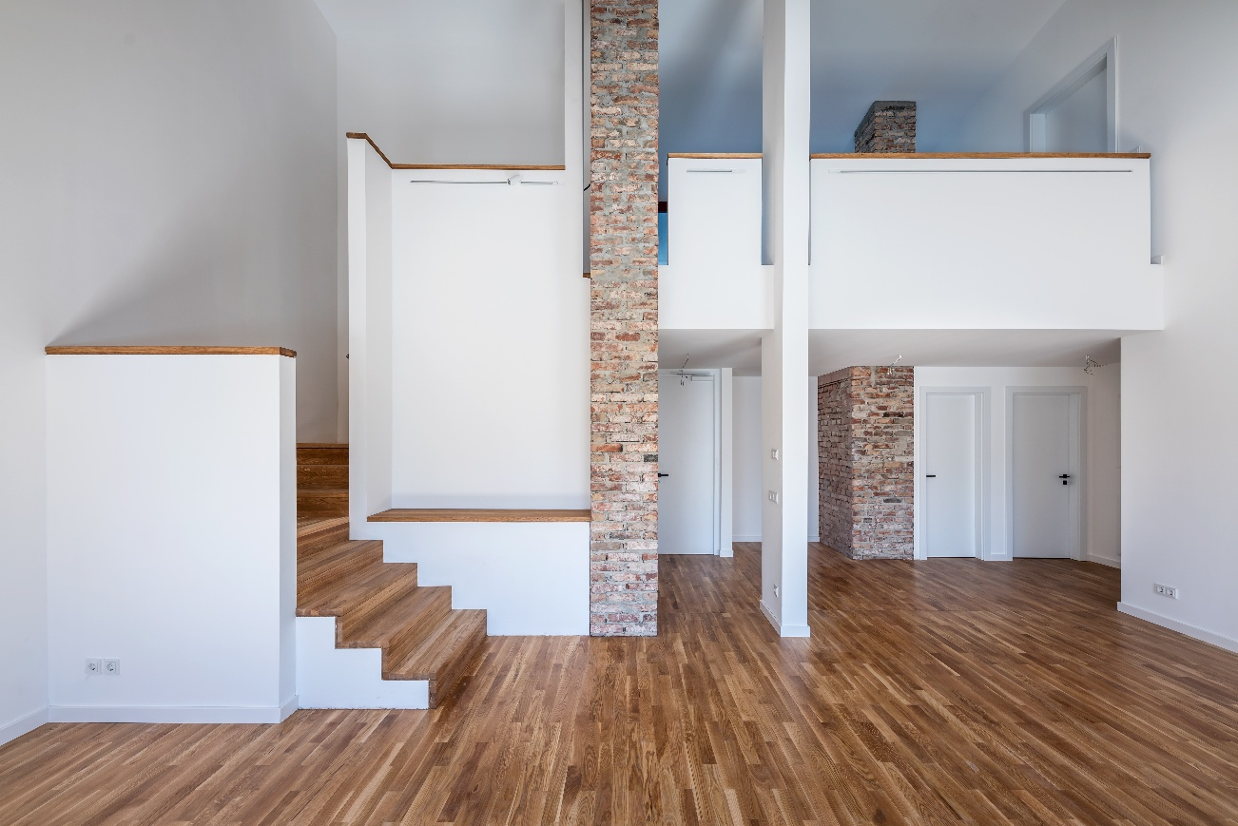
Foto: Sfeffen Spitzner
Die Maisonette-Wohnung spiegelt das zentrale Ziel des Projekts wider – Bestand erhalten, Qualitäten herausarbeiten und zeitgemäß gestalten.

0.5_Kaldewei_Casa_Rossa_Chemnitz_Brickloft
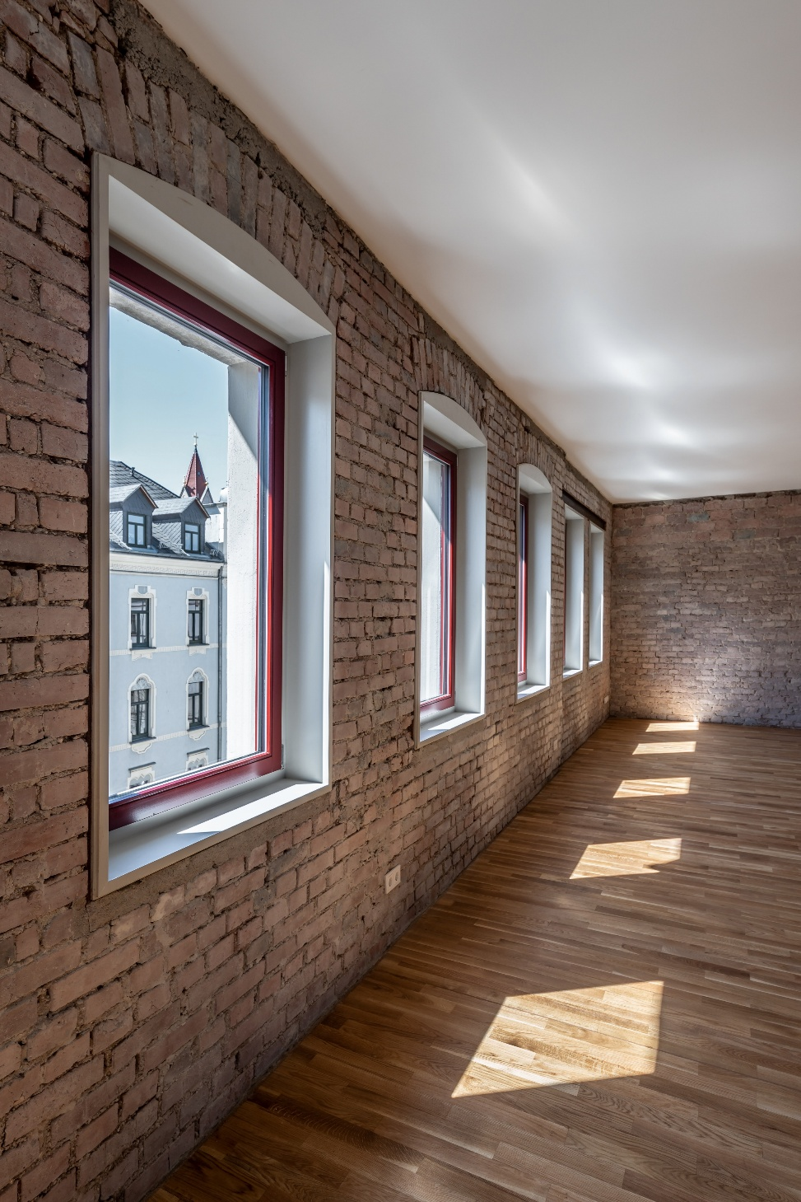
Foto: Sfeffen Spitzner
Lichtdurchflutete Räume im Brickloft eröffnen den Blick nach draußen und vereinen gekonnt Altbaucharme mit zeitgemäßem Design.

0.6_Kaldewei_Casa_Rossa_Chemnitz_Wannenbad_Classic_Duo_Oval
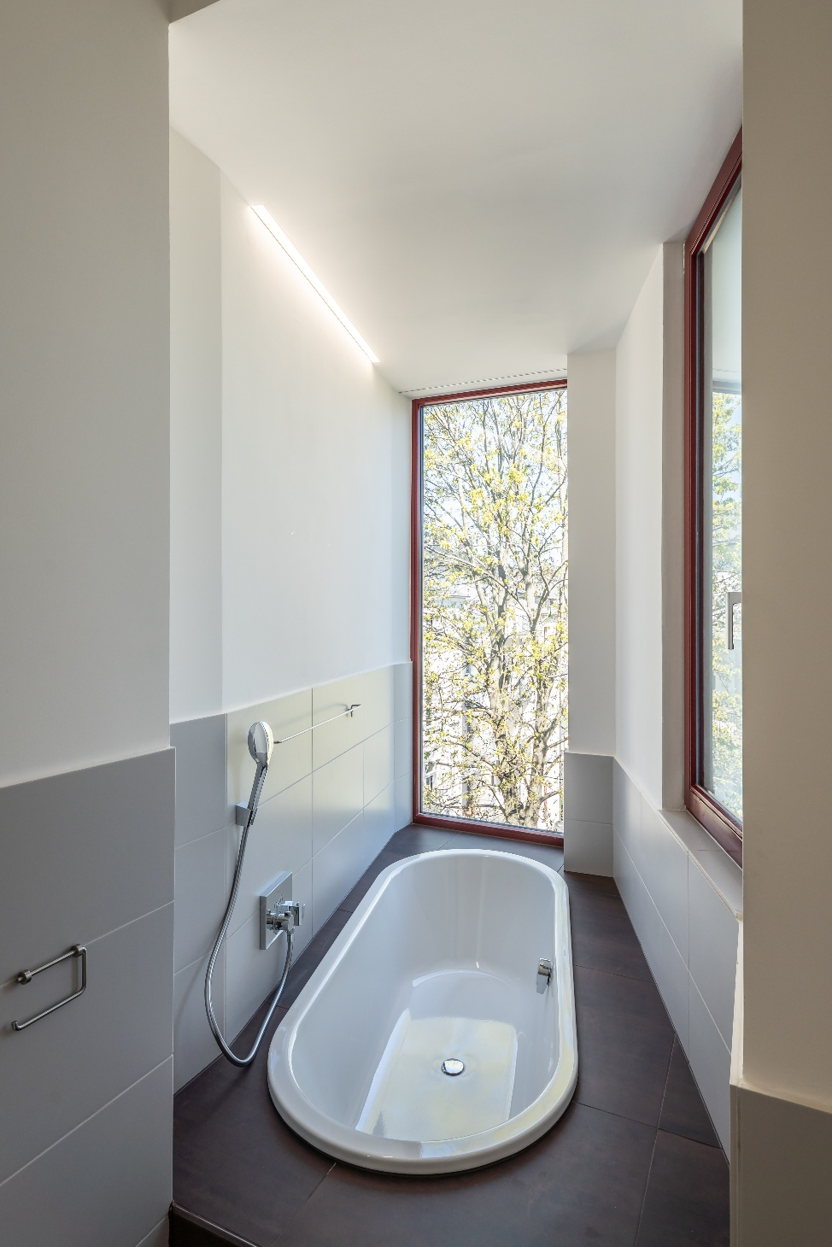
Foto: Sfeffen Spitzner
In den neuen Bädern setzen die Classic Duo Oval-Badewannen von Kaldewei aus kreislauffähiger Stahl-Emaille stilvolle und nachhaltige Akzente.

0.7_Kaldewei_Casa_Rossa_Chemnitz_Ahornblick
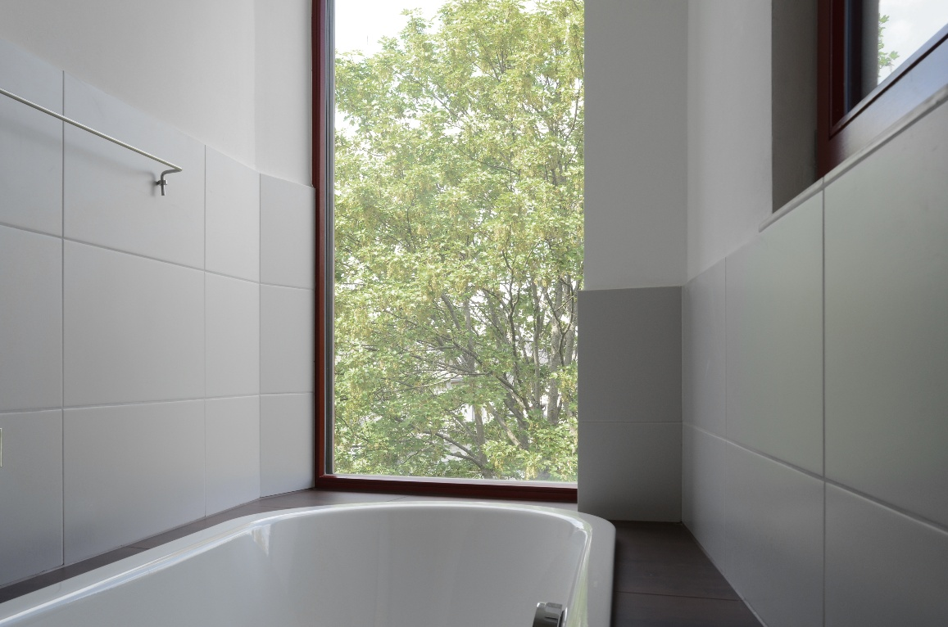
Foto: bodensteiner fest
Raumhohe Fenster eröffnen beim Baden den Blick ins Grüne – für ein Spa-Gefühl mitten in der Stadt.

0.8_Kaldewei_Casa_Rossa_Chemnitz_Wannenbad
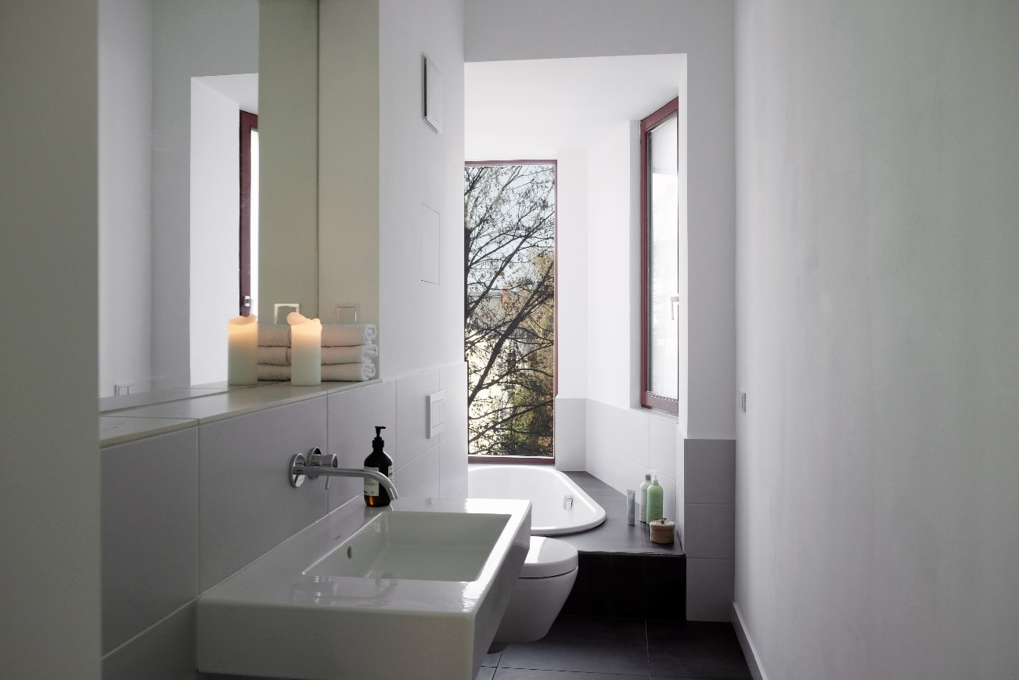
Foto: Leonie Fest
Die Classic Duo Oval von Kaldewei fügt sich harmonisch in das moderne Badkonzept ein und verbindet elegantes Design mit nachhaltiger Materialqualität.

0.9_Kaldewei_Casa_Rossa_Chemnitz_Flur
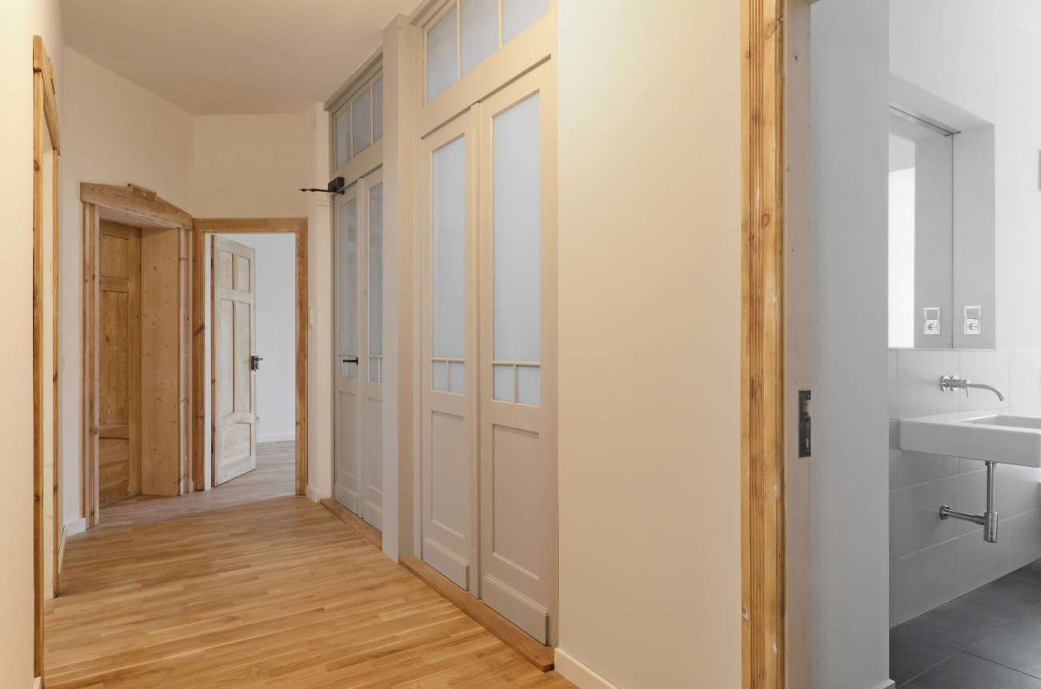
Foto: bodensteiner fest
Der sanierte Flur verbindet historische Elemente mit zeitgemäßer Gestaltung.

10_Kaldewei_Casa_Rossa_Chemnitz_Bestandstüren
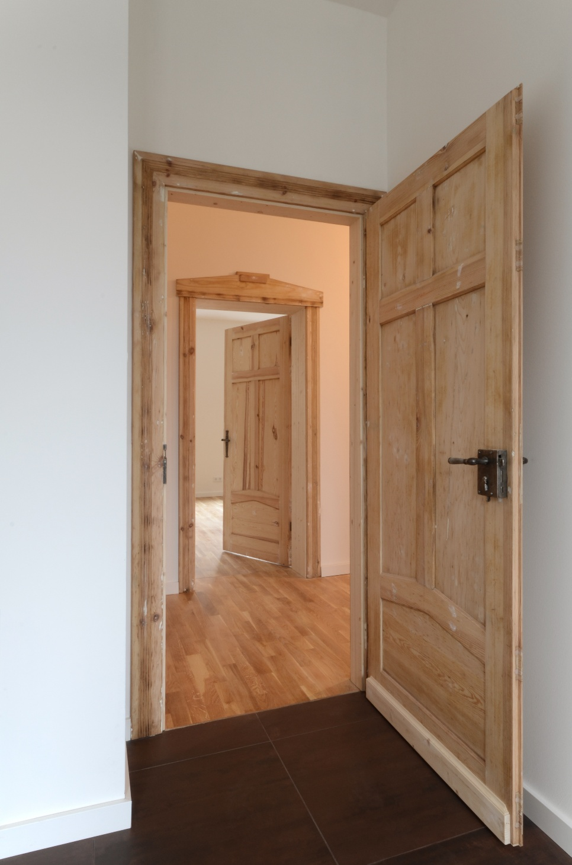
Foto: bodensteiner fest
Details mit Charakter: Die noch erhaltenswerten Bestandstüren des Gebäudes wurden in einer Wohnung wieder eingebaut. Sie tragen zum authentischen Charme der Casa Rossa bei.

11_Kaldewei_Casa_Rossa_Chemnitz_Maisonette_Dachterrasse
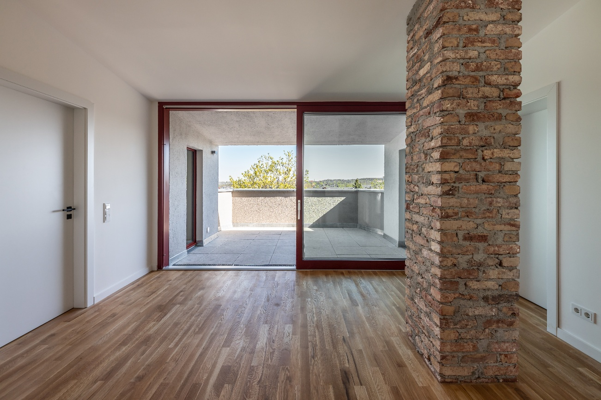
Foto: Sfeffen Spitzner
Die Dachterrasse der Maisonette schafft einen privaten Rückzugsort und erweitert den Wohnraum ins Freie – mitten in der Stadt.

12_Kaldewei_Casa_Rossa_Chemnitz_Ziegelrecycling
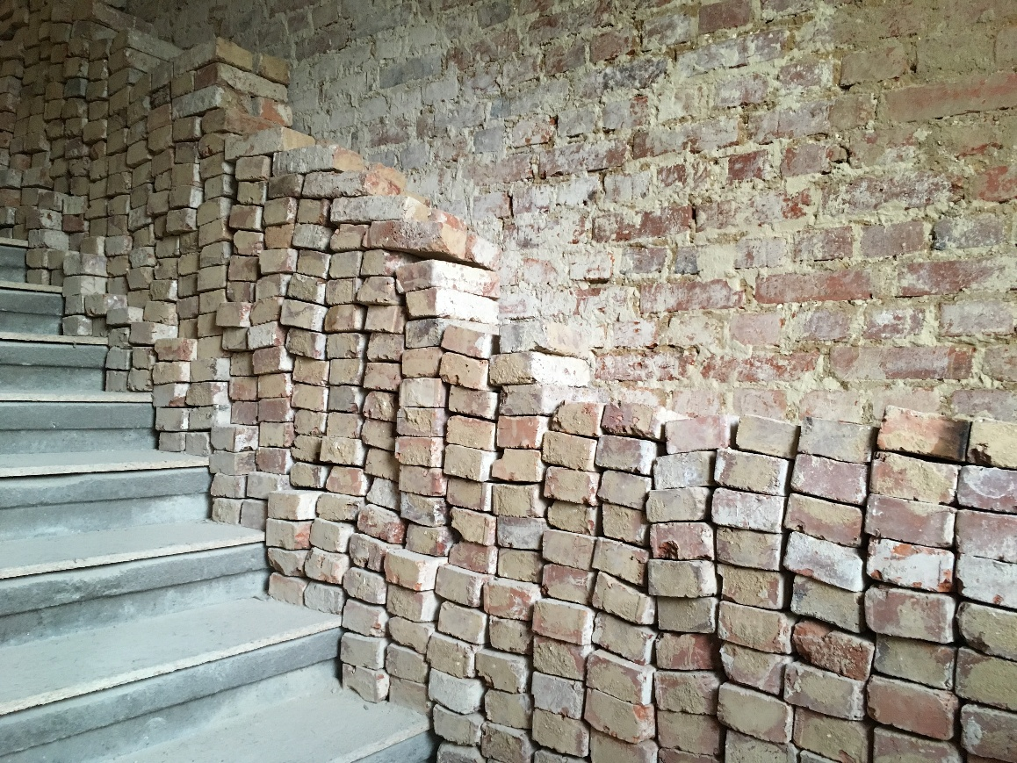
Foto: bodensteiner fest
Ressource statt Abfall: Durch konsequentes Ziegelrecycling wurde wertvolle Bausubstanz bewahrt und graue Energie eingespart – ein sichtbares Zeichen für nachhaltiges Sanieren.

Über KALDEWEI
Wenn es um das Badezimmer geht, kommt vielen Menschen sofort KALDEWEI in den Sinn -und das aus gutem Grund: Die Premium-Marke steht für exzellente Lösungen für das persönliche Traumbad sowie für kreislauffähige Materialien und Produkte. Rund 600 davon tragen das Cradle to Cradle® Zertifikat und unterstreichen die konsequent nachhaltige Ausrichtung des Unternehmens. KALDEWEI ist einer der ersten deutschen Badhersteller mit der Cradle to Cradle® Zertifizierung von unabhängiger Stelle. Badewannen, Waschtische, Duschlösungen – alle KALDEWEI Produkte aus Stahl und Glas sind plastikfrei und versprechen individuellen Sinn-Luxus. Dieser definiert sich durch eine edle Ästhetik, verantwortungsvolle Langlebigkeit und der nachhaltigen Freude am Gebrauch. Und diese lässt sich sogar noch steigern: exklusive Spa-Ausstattungen verwöhnen mit allen Sinnen und verwandeln das Bad in einen wahren Erlebnisraum. Unter dem Begriff LUXSTAINABILITY® vereint Kaldewei innovatives Design, das ein besonderes Lebensgefühl auslöst, und eine tief verankerte Nachhaltigkeit, die alle KALDEWEI Produkte prägt. Die LUXSTAINABILITY® Philosophie des Unternehmens ermöglicht individuellen Luxus für die Sinne und für jedes Budget – für das erstklassige Tophotel ebenso wie für das komfortable Privatbad.

Pressekontakt:

Franz Kaldewei GmbH & Co. KG Tel. +49 2382 785 209
Marcus Möllers marcus.moellers@kaldewei.de
Postfach 17 61 www.kaldewei.com
59206 Ahlen, Deutschland

Franz Kaldewei GmbH & Co. KG Tel. +49 2382 785 165
Georgina Trimbusch georgina.trimbusch@kaldewei.de
Postfach 17 61 www.kaldewei.com
59206 Ahlen, Deutschland

Claudia Wünsch Communication GmbH Tel: +49 30 78956825
Massimiliano Monteverdi mm@claudia-wuensch.com
Silbersteinstraße 45 www.claudia-wuensch.com
12051 Berlin

Claudia Wünsch Communication GmbH Tel: +49 30 789568926
Anna Koenig ak@claudia-wuensch.com
Silbersteinstraße 45 www.claudia-wuensch.com
12051 Berlin

Weitere Informationen und Bildmaterial finden Sie im Kaldewei Presse-Center unter: www.kaldewei.de/presse

